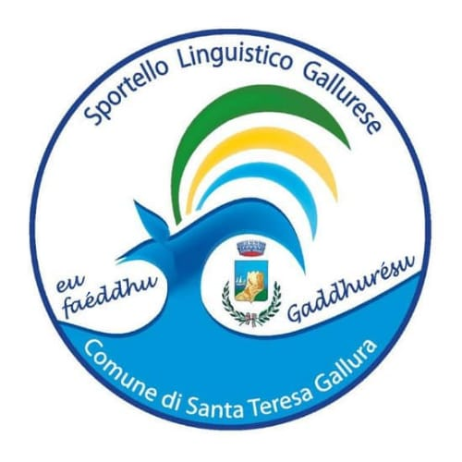
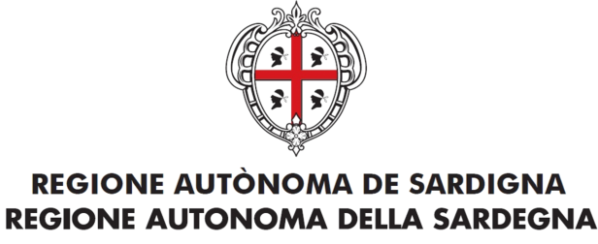

CORSO DI FORMAZIONE DI GALLURESE

Santa Teresa Gallura

[data]

Progetto “Eu faéddu gaddurésu”

L.482/99 e L.R. 22/2018

MODULO DI ISCRIZIONE

Il/La sottoscritto_______________________________________________________________
Nato/a a _____________________prov_________ il ________
Residente nel comune di________________________________________prov
Via_________________________________________n__________ CAP________________
Recapito telefonico ___________ e-mail _______________________________

CHIEDE

di essere iscritto al corso di Formazione di Lingua Gallurese promosso dall’Amministrazione Comunale di Santa Teresa Gallura e organizzato dall’Istituto Chircas
Progetto “Eu Socu Gaddhurésu” finanziato dalla RAS mediante la L.482/99 e la L.R. 22/2018

ISCRIZIONI
Le iscrizioni sono aperte dal 07/02/2022 al 24/02/2022, fino ad esaurimento posti. È previsto un numero di 20 partecipanti.
Per iscriversi è necessario inviare il presente modulo compilato all’indirizzo e-mail linguagallurese@tiscali.it o consegnarlo a mano presso la Biblioteca Comunale di Santa Teresa Gallura.
Per informazioni contattare Anna Maria Giagheddu 3491201418

CONDIZIONI
Il corso è gratuito ed è organizzato dall’iIstituto Chircas…
È rivolto a tutti i dipendenti comunali, ma anche a tutti gli appassionati di lingua e cultura Gallurese e al termine dello stesso verrà rilasciato un attestato di partecipazione (solamente a coloro che avranno presenziato ad almeno il 70% delle lezioni).

- L’iscrizione al corso è formalizzata mediante la compilazione e accettazione della presente scheda
- La modalità potrebbe essere on line a seconda dell’andamento dell’emergenza covid-19
- La durata del corso è di 30 ore
- Sarà cura dell’Istituto comunicare la sede e la modalità di svolgimento del corso
- Sarà cura dell’Istituto comunicare ai partecipanti la data di avvio ed il programma del corso
- È possibile rinunciare all’iscrizione comunicando la decisione tramite e-mail o telefonicamente
- L'Istituto si riserva la facoltà, per eventuali esigenze organizzative, di modificare il programma e/o gli orari del corso

Per accettazione
Data_____________________ Firma_________________________________

PRIVACY

Nel rispetto della normativa vigente in materia di trattamento dei dati personali (Dlgs 196/03) e s.m.i. nonché ai sensi del Regolamento UE 679/2016, si informa che i dati raccolti con la presente scheda, senza i quali non è possibile procedere all’erogazione del servizio, saranno trattati con modalità cartacee, informatiche, telematiche. L’ ISTITUTO CHIRCAS informa inoltre che, in relazione al predetto trattamento, potrete esercitare i diritti di cui ai sensi dell’articolo 7 del Codice della privacy e ai sensi degli articoli 13, comma 2, lettere (b) e (d), 15, 18, 19 e 21 del Regolamento. È possibile chiedere la conferma dell’esistenza, la visione e la cancellazione di dati personali a mezzo e-mail all’indirizzo linguagallurese@tiscali.it.
Il sottoscritto, acquisite le informazioni fornite da ISTITUTO CHIRCAS sul trattamento in materia di privacy ai sensi art. 13-14 del GDPR – Regolamento UE n. 679/2016,

- autorizza l’ISTITUTO CHIRCAS al trattamento dei miei dati personali per le finalità e gli scopi connessi all’erogazione dei servizi.

Autorizzo Non autorizzo

- autorizza l’ISTITUTO CHIRCAS al trattamento dei miei dati personali per attività di marketing e di comunicazione via e-mail, inerenti ad ulteriori servizi e/o prodotti di proprietà dell’ISTITUTO CHIRCAS e/o di aziende partner.

Autorizzo Non autorizzo

Data ___________________ Firma__________________________

